

**QUALIDADE DE SOFTWARE**

Matheus Cirilo de Almeida

Análise de Qualidade

Londrina PR

2025

# RESUMO

O **Travis Scott x Air Jordan 1 Low OG "Reverse Mocha** é uma colaboração exclusiva entre a Jordan Brand e o rapper Travis Scott e foi lançado em 2022, o modelo combina um design sofisticado com materiais premium, como **nobuck e couro**, apresentando um esquema de cores em marrom, branco e creme. Um dos seus diferenciais é a **Logo invertido**, assinatura das colaborações do artista, além de detalhes personalizados, como o logo "Cactus Jack"

# SUMÁRIO

1. RESUMO 2

2. SUMÁRIO 3

3. INTRODUÇÃO 4

4. O PROJETO Erro! Indicador não definido.

4.1 Detalhes do produto ou serviço 5

4.2 Tabela de Análise 6

4.3 Relatório 6

4.4 Evidências 7

4.5 Onde encontrar 8

5. CONCLUSÃO 8

6. REFERÊNCIAS BIBLIOGRÁFICAS 8

# INTRODUÇÃO

O mercado de sneakers tem se tornado um dos segmentos mais relevantes dentro da moda streetwear e entre os lançamentos mais icônicos, destaca-se o **Travis Scott x Air Jordan 1 Low OG "Reverse Mocha"**, uma colaboração entre a Jordan Brand e o rapper Travis Scott. O modelo se diferencia pelo design exclusivo, materiais premium e pelo característico **Swoosh invertido**, consolidando-se como um dos tênis mais desejados pelos colecionadores e entusiastas da cultura sneaker.

## Detalhes do produto

|  |  |
| --- | --- |
| **Nome do produto ou serviço:** | Notebook IdeaPad 300 |
| **Fabricante:** | **Lenovo** |
| **Tempo de uso:** | **5 a 7 anos** |
| **Outros detalhes relevantes sobre o produto:** | **Um notebook custo beneficio** |

## Tabela de Análise

|  |  |  |
| --- | --- | --- |
| **Característica** | **Sua percepção** | **Referência da evidência [caso tenha]** |
| **Usabilidade:** | É um notebook excelente custo benefício, com configurações de ponta |  |
| **Matéria prima:** | Por ser um notebook custo beneficio o material usado em sua fabricação é bem simples como plástico para carcaça externa e liga metálica para a estrutura interna |  |
| **Performance:** | A performance dele no uso entre 3 a 4 anos é excelente, depois desse prazo ele começa a ter travamentos e bugs de hardware |  |
| **Design:** | Design muito bonito e moderno por ser custo beneficio e conta com dois tipos de cores, prata e a versão preta |  |

## Relatório

O Tenis analisado acima foi feito por base de pesquisas e opiniões de profissionais, esse tênis por ser exclusivo ele não é usado com muita frequência então por isso tem uma durabilidade maior, no entanto por ter ótimos matérias a durabilidade seria muito boa caso fosse usado com frequência.

## Evidências

# Aqui estão evidência do Tênis Travis Scott x Air Jordan 1 Low Reverse Mocha.

Exemplos de evidências:  
  
Print:

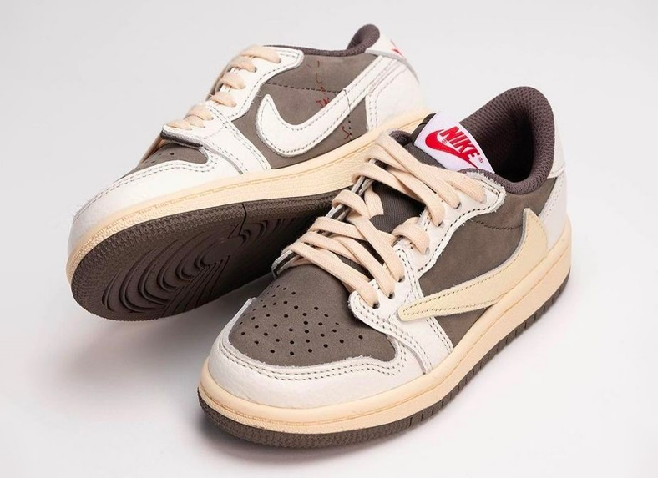  
Imagem 1: Design do Tenis

Foto:

`

Imagem 2: Rapper da collab

# Onde encontrar

O Travis Scott x Air Jordan 1 Low Reverse Mocha é um modelo altamente cobiçado, marketplaces especializados em revenda de tênis, como o StockX e o Stadium Goods

# CONCLUSÃO

Infelizmente eu não possuo o tênis mas fazendo essa pesquisa mais afundo sobre ele descobri muitas coisas que eu mesmo não sabia, então acho que as vezes achamos que sabemos de tudo sobre algo mas não sabemos nem 1% daquilo e pesquisando mais você pode ver se realmente esse produto faz ou não sentindo para você, além de ser um produto caro e exclusivo ele tem uma história por trás e isso é muito legal de saber pois pensamos que pode ser apensa um tênis comum.

# REFERÊNCIAS BIBLIOGRÁFICAS

Matheus Cirilo. Atividade EBAC. O impacto do Travis Scott x Air Jordan 1 Low Reverse Mocha. Londrina Paraná. 26 de fevereiro de 2025.